『凝視與再現：移民社會與多元認同』計畫
第十次課群會議0428

時間：103.04.28中午十二時正
地點：行政大樓723室
與會人：王坪主任；藍清水老師；吳美玲老師；閔宇經老師；邵承芬老師；傅郁
琪TA；李婉菁TA；陳宥君TA；何宗穎TA；吳紫瑜TA；陳婷婷TA；
徐振倫TA；陳慶安網站助理；許博鈞網站助理；劉俊廷網站助理；楊
杰霖網站助理
紀錄：陳婷婷TA
討論事項：
- 課群討論事項
- 上週課堂日誌問題討論
說明：課堂日誌請自行上傳(包括檔案；照片)。
決議：如說明所述，課堂日誌請自行上傳，包括檔案及照片。

- 05/05併班協同事項如說明，請討論。
說明1：05/05的討論主題是台灣阿信的美力人生，除了課群中的四位老
師外，尚有邀請趙佩玉老師，總計五位老師，由邵老師負責引
言。
說明2：當天討論題綱及ppt已放置在網站上，請各位參閱。
說明3：當天TA們的工作分配如下：
- 昌哲與紫瑜：
- 請負責簽到表製作(兩班名單分開)及當天簽到相關事
項。
- 發放問卷及回收問卷(兩班分開)。
- 照相(含簽到時；進場時；討論時；尤其是學生發問)
- 郁琪與宗穎：
- 場地佈置(含椅子；麥克風；電腦；簽到桌椅等)
- 紀錄及錄音。
- 杰霖：全場錄影及事後剪輯製作。
決議：如說明所述。

- 影像讀書會有關事項如說明，請討論。
說明1：影像讀書會已完成8場，自本週起只剩下4場，尚未參與到的
同學，要通知儘快補齊每人2場次，否則將影響成績考核。
說明2：請吳老師提供5-8場次各班參加人員簽到表，以利後續成績考
核。
決議：如說明所述，請吳老師提供5-8場次各班參加人員簽到表，吳老師將影印給各組TA統計。

- 教師成長讀書會第一場及第二場相關事項如說明，請討論。
說明1：第一場讀書會的心得只有郁琪有po在網站上，請大家(包括我)
將自己的心得除了po在網站上以外，另以電子檔寄給婉菁或宥
君，請兩位收齊後交給閔老師，以利資料彙編，如在本週五前
未交者，請兩位不要客氣，電催。
說明2：第二場不知閔老師是否已有腹案，請說明。
決議：大家都要傳，網站TA也要，收齊後交給閔老師，電子檔寄給婉菁或宥君。第二場教師成長讀書閔老師尚未決定時間。

- 期末四班聯賽競賽辦法提請討論。
說明：閔老師已將競賽辦法(詳附件)研擬妥當，請大家參閱。
決議：報名表及著作權聲明書由閔老師負責，光碟片於6/18日最後定版，繳交至通識教育中心邵老師信箱。如第一名從缺獎項將移至佳作獎。

- 經費核銷彙整
說明：請各位老師將已核銷完畢的金額，統一建置在經費表中。
決議：人支單已核銷完畢。4800元給劉斾辰，上完課請學生留在教室，斾辰可至教室關懷同學。5/5吳老師班級、5/12閔老師班級、5/19藍老師班級、邵老師時間待確定。

- 個別課程討論事項
請個別課程自行條列，並於會後交付紀錄人員，需要有完整的資料，含討論事項及討論結果
- 歷史人物分析課程
- 課前
- 進行謝雪紅圓桌討論，將從課程的核心能力五大素養來分析謝雪紅帶給我們的反思與回饋。
- 同學們已繳交的期中作業，TA們是否已完成潤筆及審閱的工作。
- 未繳交的同學進行催繳。
- 期中聯展所需要的照片是否收齊。
- 劉興欽協同時段與TA們討論決定後，再與同學們協商。
- 請圖書館斾辰進行期末微電影的內容製作教學。
- 課後
- 與同學確認劉興欽來演講的調課時間
- 安排等等上課的時間分配，第一節需完成圓桌討論，第二節教完微電影製作後要將期中作業發回。
- 性別與社會課程
  - 提醒學生 5/5 12:30 星期一 圖書館一樓 斾老師會幫各位解答微電影拍攝的相關問題
  - 提醒同學星期四 12:00 來開會並追蹤了解一下各組狀況和上課情形
  - 將小組互動區的經營概念傳達給學生 該區目前主要分為2部分去建置
- 移民社會的認同：過去、現在與未來課程
  - 小組課後討論實施方式。
  - 期中報告繳交狀況及審核方式。
  - 期末報告的繳交希望是端午節那週。
  - 期中成果展的海報設計。
- 移民社會與多元認同課程
- 下週學生期末微電影拍攝主題應確定並記錄下來。
- 正倫TA請到圖書館借參考書。
- 期中報告請催尚未繳交的同學盡快繳交。
- 影像讀書會要通知同學先前未到場的，之後可以補參加。
- 給老師4/28缺課名單。
- 臨時動議
  - 閔老師：6/25.26兩天要到嘉義中山大學做期末報告，我們可打電話或是Email至教育部，希望我們可以安排在6/25下午這個時間，先反應給教育部知道我們的時間。
  - 吳老師：會計室核銷教育部交通費，1人500員不行核銷。
  - 昌哲TA：課群網站回覆心得的部分，帳號登入不開放，登入都是UCH，但可以改帳號。
- 散會

會議照片：  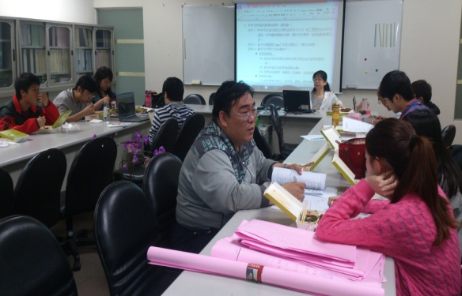 | 會議照片：  